**ГЕЙМДИЗАЙН ДОКУМЕНТ**

**KNIGHT OF ASHES**

**1 СПЕЦИФІКАЦІЯ**

* 1. **Тетра**

Механіка: Dungeon Crawler

Технологія: PC

Історія: ГГ-лицар

Естетика: Fantasy + Dungeon

* 1. **Цільова аудиторія**

Головною аудиторією нашої гри будуть гравці 16-40 років. Цю аудиторію мають привабити: атмосферність, різноманіття зброї, цікава система бою, різноманітні вороги.

* 1. **USP**
* Спробуйте себе у ролі сміливого лицара у невідомому темному підземеллі, який намагається вийти з нього;
* Отримайте задоволення від динамічної бойової системи, знищуючи ворогів;
* Досліджуйте атмосферні підземелля;
* Використовуйте будь-яку зброю, яка вам по душі;
  1. **Час ігрової сесії**

Гра має 2 рівні, початковий та локація з лабіритном. Гравцю потрібно знайти 3 ключі, щоб вийти з підземелля. Після смерті гг гра починається з початку.

1. **ГЕЙМЛЕЙ**

Головною метою гравця за гру буде знайти 3 ключі, щоб вибратись з підземелля. Ключі будуть спавнитись в ріних місцях, при кожному запуску гри. Основним випробуванням гравця буде те, що після сметрі гг гра починається з початку, тому треба бути дуже обачним і планувати кожну битву, бо вона може стати останньою.

1. **ІСТОРІЯ ТА СЮЖЕТ**
   1. **Вступ**

Гра не є сюжетно орієнтованою, але гра має історію та мінімальний сюжет, щоб гравець розумів логіку та причини того, що відбувається під час гри

* 1. **Історія**

Лицар Ельдран прокидається на холодному кам’яному полу, в глибинах давнього підземелля. Його обладунки пошкоджені, меч – затуплений, а пам’ять… мов стерта. В голові дзвенить лише одне питання: «Хто я і що я тут роблю?»

Озираючись навколо, він бачить похмурі коридори, тремтливе світло факелів і відлуння ланцюгів, що коливаються від руху в темряві. Його перші кроки ведуть до масивних дерев’яних дверей, скріплених металом і замкнених трьома древніми замками. На них викарбувано напис стародавньою мовою: «Лише той, хто подолає минуле, спокутує гріхи і віднайде волю, зможе пройти далі».

Він рушає вглиб підземелля, стикаючись з серією пасток, зруйнованих коридорів і загадок, ніби створених спеціально для нього. Поступово він усвідомлює, що це не просто темниця — це лабіринт, сплетений з випробувань, які мають пробудити спогади.

Першим його ворогом стає ожилий скелет, схожий на лицаря. Перемігши його, Ельдран отримує перший ключ, а в голові блискавкою спалахує образ — битва, в якій він сам вбив такого ж лицаря... Можливо, це були його товариші?

Другий ключ він знаходить під старим, припиленим сундуком, оточеним зотлілими останками — ймовірно, того, хто колись теж шукав вихід. Раптом він пригадує клятву, яку давав перед походом — захищати королівство, навіть ціною власного життя.

Його шлях веде ще далі — у найтемніші глибини. Тут починає руйнуватись межа між реальністю та ілюзією. Чути голос, який шепоче: «Ти зрадив. Ти повинен згадати». І тоді він опиняється перед дивним дзеркалом, захованим за потаємною стіною. В його відображенні — не герой, а... кат.

Останній ключ знаходиться у його власному відображенні — але щоб його здобути, Ельдран мусить битися із самим собою. Лицарем, яким він був до того, як втратив усе.

Перемігши, він відкриває останній замок, але не просто двері — а шлях до істини. Що чекає за ними — спокута чи остаточне падіння — залежить від рішень, які він прийме далі...

1. **МЕХАНІКИ**
   1. **Мехінки гравця**

Збір предметів

Гравець може збирати предмети і зброю в ігровий інвентар, але його розмір обмежений тому треба чітко планувати, що може знадобитись, а чого потрібно позбавитись.

Ривок

Гравець може ухилятись від ударів противників виконавши ривок

Атака мечем

Знайшовши меч та екіпірувавши його, гравець може атакувати противників.

Стрільба з лука

Знайшовши лук та стріли та екіпірувавши їх, гравець може атакувати ворогів випущеними стрілами.

Використання магії

Якщо у гг вистачає мани на використання магії, то можна атакувати ворогів магією. Магіє я ультимативним видом атаки, але сильно витрачає ману.

* 1. **Механіки ворогів**

Поле зору

У ворогів є поле зору, якщо гг потрапляє в нього, то вони починають переслідувати його та атакувати

Атака

Вороги використовують ближні атаки, шкода від атаки залежить від ворога.

Смерть

Смерть ворога супроводжуватиметься анімацією та візуальними ефектами. Після смерті ворога з різним шансом з’являються різні предмети.

1. **ІНТЕРФЕЙС КОРИСТУВАЧА**
   1. **HUD**

На екрані гравець бачить:

* Рівень свого здоров’я, витривалості та мани
* Інвентар
* Слоти екіпірування
* Меню взаємодії з предметами
* Опис предметів
  1. **Система контролю**

Гравець має доступ до наступного контролю:

* Переміщення – [W][A][S][D]
* Оглянутись навколо – миша
* Ривок – [Space]
* Біг – [Shift]
* Інвентар – [I]
* Взаємодія з інтерактивними предметами – [E]
* Маню паузи – [P]
* Атака/постріл з лука – [LMB]
* Прицілювання – [RMB]

1. **РЕФЕРЕНСИ**
   1. **Головний герой**

Головний герой лицар – залізні обладунки, кольчуга, плащ

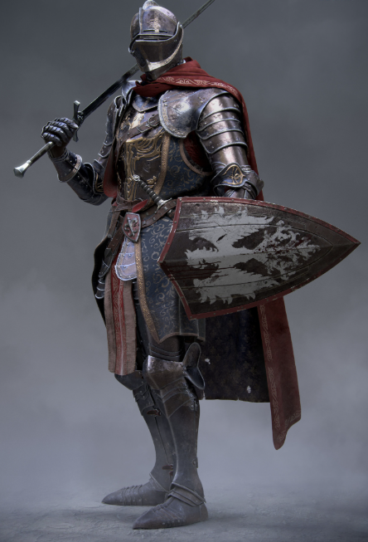

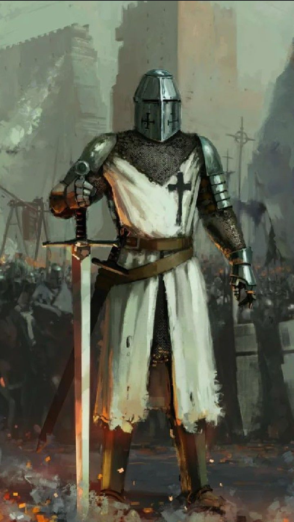

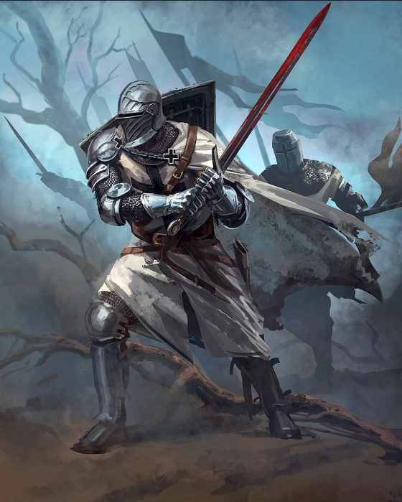

* 1. **Противники**

Фентезійні створіння, що відносяться до підземель: живі скелети, духи, великі павуки і тд.

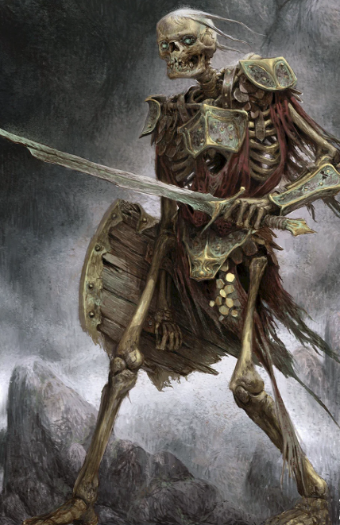

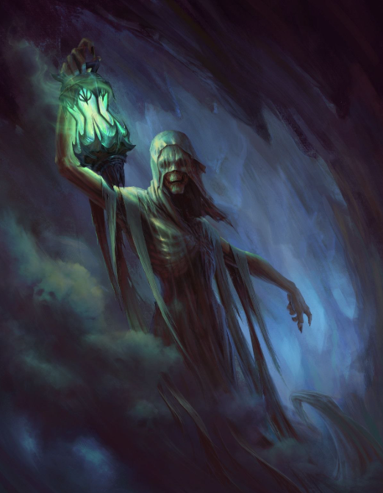

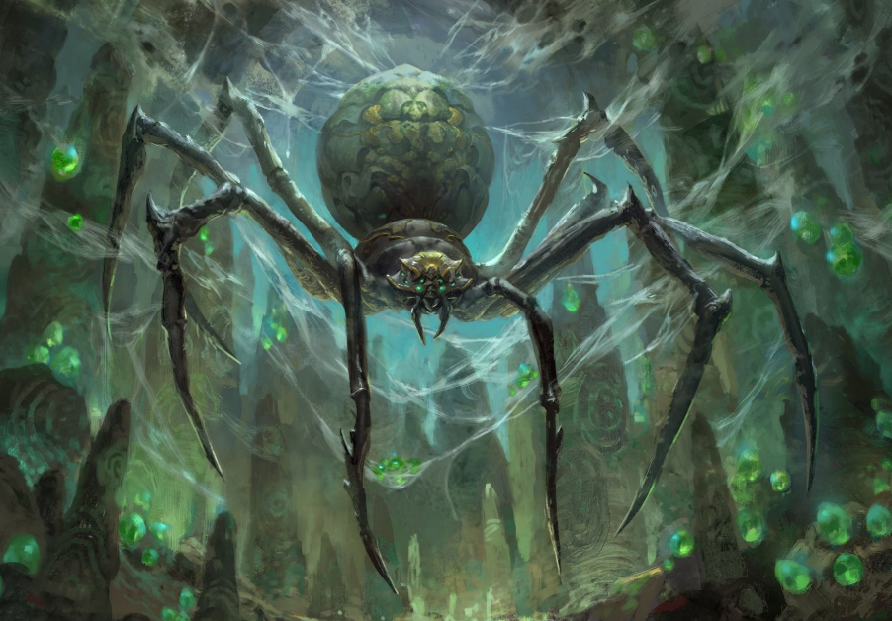

* 1. **Локації**

Геймплей буде відбуватися в підземеллі, тому треба передати атмосферність закинутого підземелля.

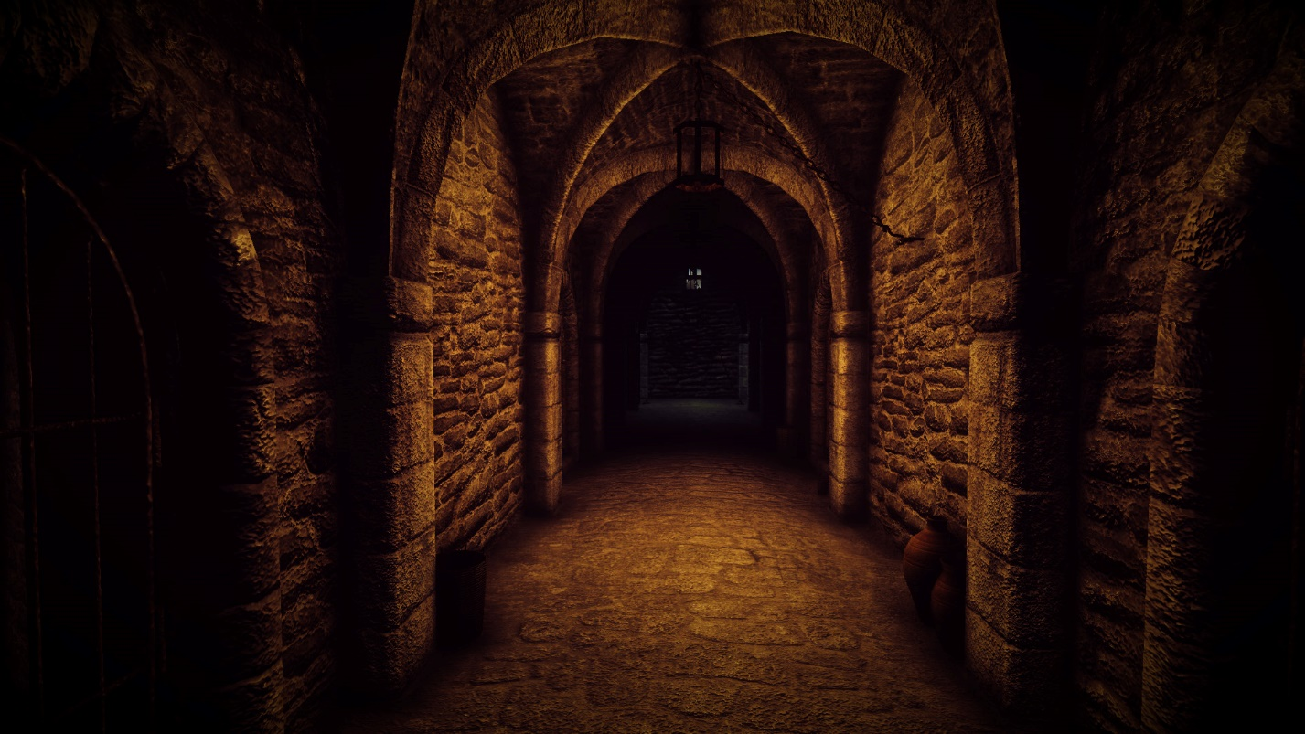

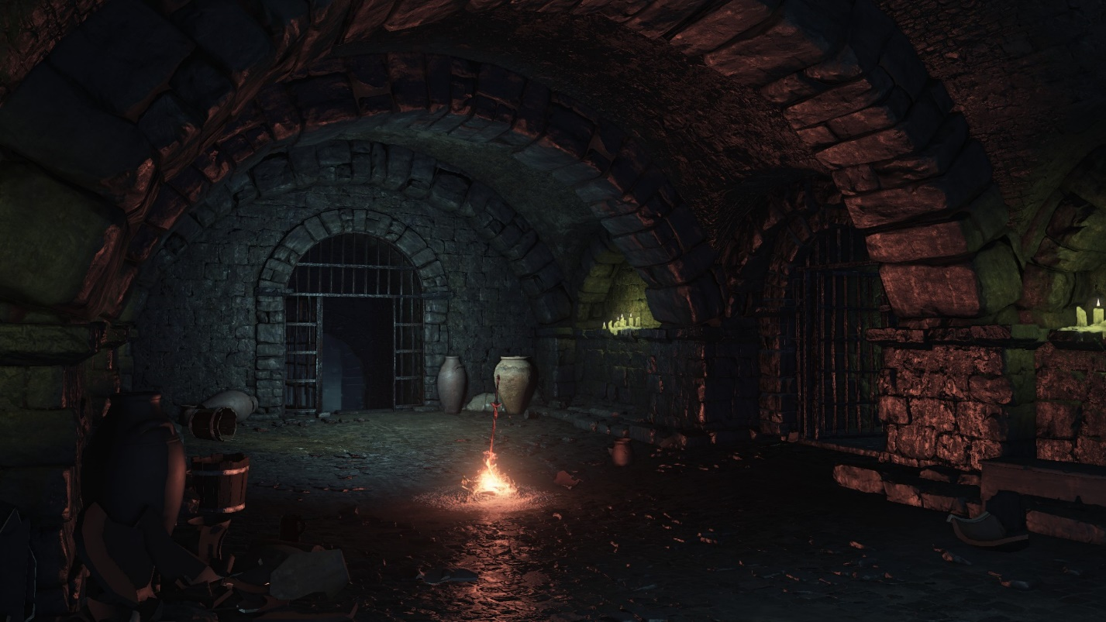

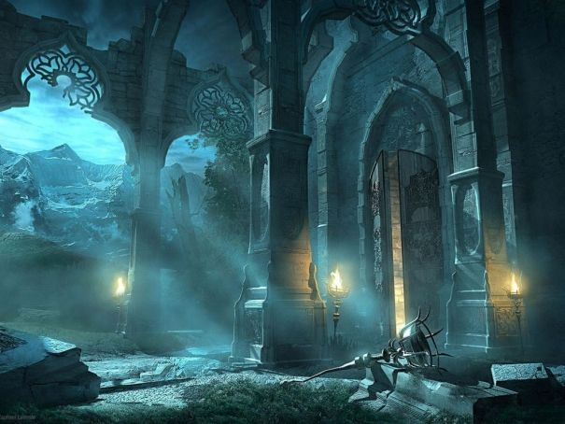

* 1. **Головне меню**

Головне меню буде складатися з фону та кнопок “Почати гру”, “Налаштування”, “Вихід з гри”.

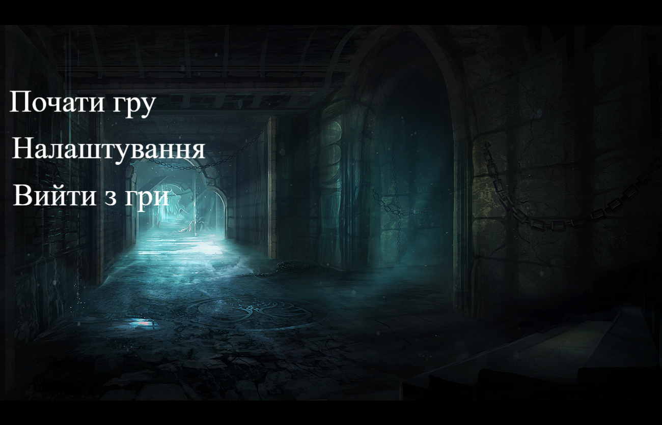

* 1. **Ігровий інтерфейс**

